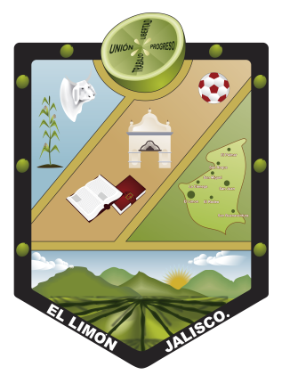

Manual para la Calidad de la Organización y los Procedimientos

PRESIDENCIA MUNIPAL

PRESENTACIÓN

El presente Manual de Organización del área de Presidencial del H. Ayuntamiento de El Limón, Jalisco es de observancia General como instrumento de información y de consulta para la ciudadanía en general.
Su principal objetivo es mostrar la organización del área de presidencia, sirviendo como referencia y guía para llevar a cabo el trabajo de la dependencia.
Ésta área brinda atención, apoyo y protección a la población en general con la finalidad de salvaguardar la integridad de los ciudadanos.

- NORMATIVIDAD

  - Atribuciones y funciones del Presidente Municipal
Ley de Gobierno y la Administración Pública Municipal del Estado de Jalisco | Atribuciones exclusivas del Presidente Municipal | Funciones que se derivan de las atribuciones
Artículo 47 | Ejecutar las acciones de planeación para dirigir el funcionamiento de los Servicios Públicos | 47 | Ejecutar las determinaciones del Ayuntamiento que se apeguen a la ley.
 |  |  | Planear y dirigir el funcionamiento de los servicios públicos municipales
 |  |  | Convocar al Ayuntamiento a sesiones ordinarias, extraordinarias y solemnes, de acuerdo con lo que establece esta ley.
 |  |  | Cuidar del orden y de la seguridad de todo el Municipio, disponiendo para ello, de los cuerpos de seguridad pública y demás autoridades a él subordinadas.
 |  |  | Ordenar la publicación de bandos de policía y gobierno, reglamentos, circulares y disposiciones administrativas de observancia general que expida el Ayuntamiento, cumplirlos y hacerlos cumplir.
 |  |  | Cuidar el buen estado y mejoramiento de los bienes pertenecientes al Municipio
RIAAPMA | Atribuciones exclusivas del Presidente Municipal | Funciones que se derivan de las atribuciones
Art. 32 |  | 32 | El Presidente Municipal podrá intervenir en todas las Comisiones en la forma y tiempo que le permitan sus actividades, asistiendo en este caso a las juntas de  Trabajo que celebren aquellas.

